# szy

# 2019/ 2020学年 第二学期《前端开发技术》期末试卷A

（适用于网络19048、19049班）

专业 _计算机网络技术 班级 网络19049 学号 55121904921 姓名 刘明利 成绩

**过程性测试作业**

你是一个公司的前端开发设计人员,现需要根据已有的网络前端程序源代码，模仿与编写简化的顾客邀请程序。

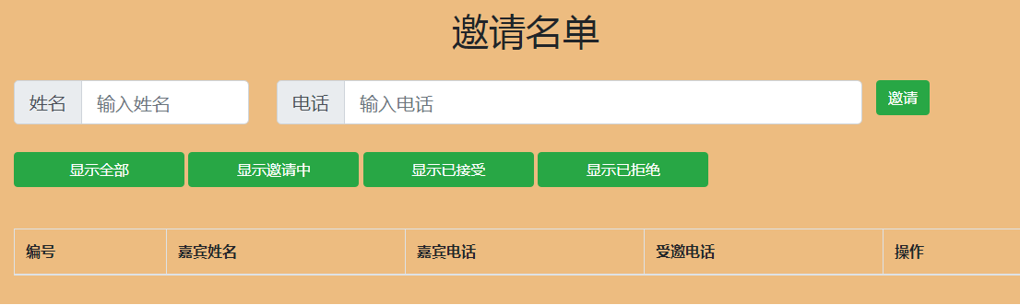具体要求如下：

1. 将已有项目的源代码编译并运行，并测试其添加邀请名单功能，删除邀请名单功能，接受邀请并显示邀请功能。（10分）

2） 了解项目结构，猜测源代码中各文件的功能。（10分）

3） 在源代码中，找出实习添加邀请名单的功能代码。（10分）

（4） 模仿并编写实现以上功能的简化代码。（20分）

5） 在源代码中，找出实现删除邀请名单的功能代码。（10分）

（6） 模仿并编写实现以上功能的简化代码。（10分）

7） 在源代码中，找出实现接受邀请并显示邀请功能代码。（10分）

（8） 模仿并编写实现以上功能的简化代码。（10分）

9） 请在Github项目netchenlaoshi/MyHtml中，以自己的学号姓名（英文全拼）建立分支，在分支中的路径MyHtml/angular下创建test文件夹,考试代码放在test文件夹下，并将该分支传到Github的项目中。（10分）

注意：

1）请将源代码打包压缩，压缩包名为：学号-姓名

如:01-张山，最后上传ftp：//192.168.250.250服务器文件夹，前端开发设计考试，ftp用户名ch0。

（1）

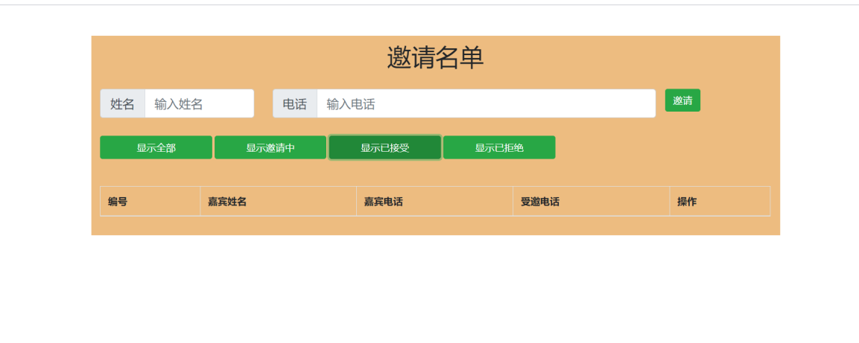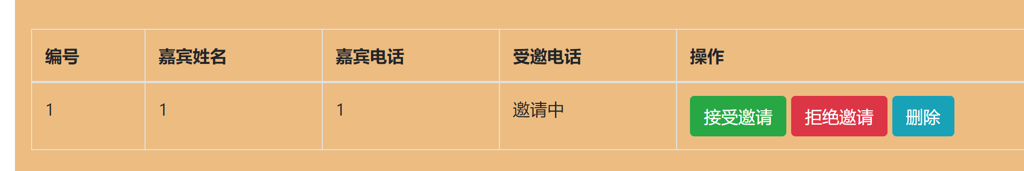

（2）

Angular定义和动态地注入依赖对象到另一个对象中，使注入对象中可使用所有依赖注入对象提供的功能。

Js 定义函数

Index显示内容在网页上

（3）

ng-click="invite()"

$scope.invite = function (){

modelService.add(guestInfo.name, guestInfo.phone);

}

model.factory('modelService', function () {

var guestList = {

list: [],

add: function (name, phone) {

var guest = new Guest(name, phone);

this.list.push(guest);

$scope.guests = modelService.getList(state);

}

<tr ng-repeat="guest in guests">

<td>{{$index+1}}</td>

<td>{{guest.name}}</td>

<td>{{guest.phone}}</td>

<td>{{guest.state}}</td>

</tr>

（4）

（5）

ng-click="remove(guest)"

var app = angular.module('app', ['nameList.model']);

app.controller('mainController', function ($scope, $location, modelService){

$scope.remove = function (guest) {

modelService.remove(guest);

$scope.guests = modelService.getList(state);

}

}）

remove: function (guest) {

this.list = this.list.filter(function (item) {

return guest.phone != item.phone;

})

}

（6）

（7）

ng-click="guest.accept()"

var app = angular.module('app', ['nameList.model']);

app.controller('mainController', function ($scope, $location, modelService){

var state = Guest.ALL;

var guestInfo = $scope.guestInfo = {

name: '{{111}}',

phone: '{{111}}'

};

$scope.location = $location;

$scope.$watch('location.path()', function (newValue) {

switch (newValue) {

case '/accept':

state = Guest.ACCEPT;

break;

}

$scope.guests = modelService.getList(state);

Guest.ACCEPT = '已接受';

Guest.prototype.accept = function () {

this.state = Guest.ACCEPT;

}